**《新闻晨报 周到》上海电院校园情景剧引共鸣：当初爸妈为我选的专业，已成我所爱！**

发布时间：2018-04-23 媒体来源：2018-04-20 21:33 作者：林颖颖 浏览次数：375

希望有寒暑假的同学上了师范，想赚大钱的同学学了金融，想治病救人的同学考了医学院，但是学了电力专业，是不是要一辈子爬电线杆子？

今天下午，在上海电力学院基层党支部主题党日和专题组织生活现场展示中，一幕生动活泼的情景剧别出心裁……

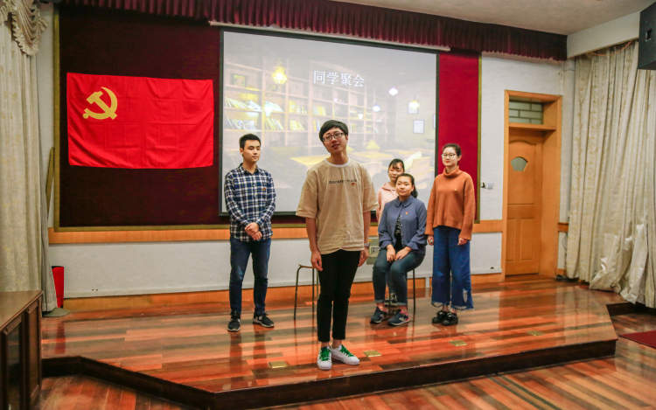故事讲述了一名刚刚进入电气专业的大学生对自己将来就业、社会地位产生困惑并感到担忧，在同是电力人的爸爸和爷爷讲述改革开放40年来，电力人艰苦卓绝的努力换来的伟大成果，赢得了世人尊重的激励事迹后，大学生重拾电力行业的信心，愿意为国家未来的电力职业贡献自我力量的故事……

这是上海电力学院第一次尝试在党支部生活中，引入情景剧的方式。这部约半小时的情景剧，由电气工程学院电气工程及自动化专业的十余位本科生担纲主演。

事实上，这部情景剧，也有很多电院学生的身影，他们中的很多人，就来自电力世家。

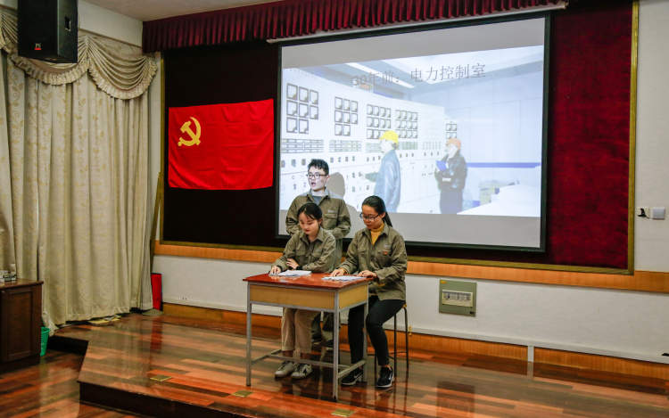毕业班党员成延庭看完情景剧表演，深有感触。“即将走出大学的我，总是问自己，我是否已经做好在电力行业奋斗的准备”，成延庭说，从爷爷那代算起，他是第三代电力人了，“电力行业于我而言，除了是自己的事业、未来，也是传承，说它是联系家庭的其中一根纽带也不为过”。成延庭还记得，从小出门旅游一到高速路上，爸爸就会拉着他看沿途的铁塔，“跟我说这个是绝缘子，这个是避雷线，这个是导线，电力，是小时候就已经在我记忆里留下痕迹的了。

四年前高考填志愿时，爸爸毫不犹豫地为成延庭选择了电力专业，“刚开始进大学，我也有过迷茫，但是，通过越来越深入的学习，我越来越喜欢这个专业”，成延庭告诉记者，自己毕业后已选择继续攻读研究生，研究方向是高电压绝缘。“这不是父辈为我安排的未来，而是我自愿走上的路。”

上海电力学院校长李和兴表示，我们国家的电力事业确实凝聚了一代又一代电力人的心血。用情景剧的形式来展现，更能引发师生的共鸣。

别出心载、与时俱进的支部生活，让高校的党建工作更加深入95后大学生的内心。电院党委组织部部长王耀廷介绍，电院最早在上海高校最早开通“上电组工在线”党员教育微信公众号，最早开展基层党支部书记微党课展示、主题党日及组织生活现场展示与观摩，不仅促进了二级党组织党建品牌不断涌现、创新活力竞相迸发，同时进一步增强了基层党组织的吸引力、凝聚力和战斗力。

来源：周到